1. **登录问题：网站VIP强制使用邮箱登录！**

**登录方法：**

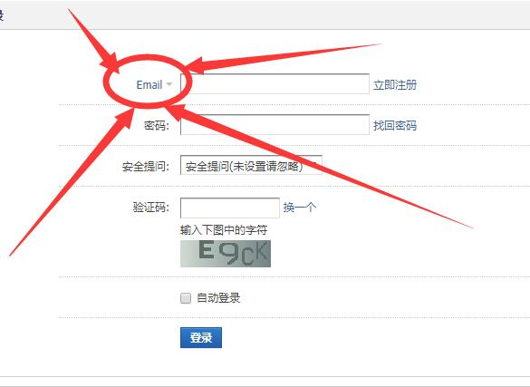

**切记选为EMAIL再登录！！！**

1. **解压密码**

**每个下载的程序压缩包都有后缀编号**

**此编号对应群文件解压密码里面的编号！**

**3、外传程序一律封号.切记！**